第03模块 结构化程序设计
一、基本结构
1、分类：顺序、选择、循环

二、输入与输出
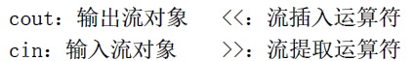
1、流：一系列字节，顺序排列
>>，<<：优先级7，左移/右移；>>=与<<=优先级15，符合按位左移/右移
2、输出流与输出流：cin, cout
①缓冲区：
缓冲区满或碰到换行符/强制立即输出，才进行输出
②提取运算符>>：
一个>>只能读向一个变量；必须跟变量名而非表达式
③输入终止条件：（只是终止，下次输入时该字符会继续被判断）
遇见回车、空格、非法输入终止；*部分情况超过长度上限终止（\1234）
读入根据合理且最长原则：不判断是否符合上下限，只判断是否合法（eg：int型十进制以+/-/0~9开头，数据均为0~9）；全部读入后才对数据进行处理、判断是否超过范围
空回车、空空格不会继续执行、默认忽略；
下次优先读缓冲区内容，只有缓冲区空才会要求用户输入；
若某次读取cin.good()==0，则后续不再读取；后续变量保持为未初始化；
注：直接向int输入字符m非法，而输入123m合法

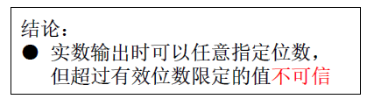P45
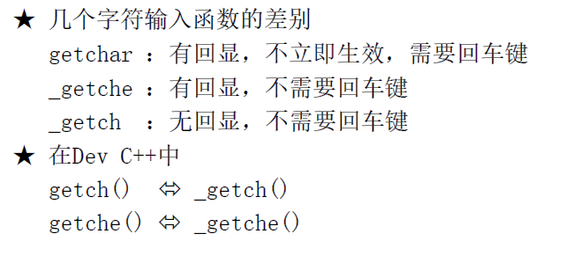

P23
字符字符串不能单个输出扩展控制符（中文半个）、控制符输出“无效”；转int打印或sizeof、strlen看
三、关系运算与关系表达式
1、关系运算符：结果为bool型，真为1，假为0
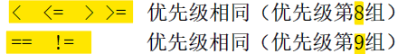
结合性L-R

四、逻辑运算与逻辑表达式
1、逻辑常量：true，false，1字节
2、逻辑变量：bool型变量
cin输入：向bool型cin输入只能输入0/1；
运算和赋值：内部可以int赋值给bool；运算结果和赋值遵从非零为真零为假；
参与运算：相当于整型0/1
3、逻辑运算：
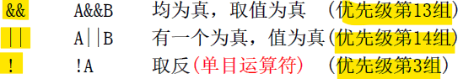
①运算符：&&与 || 均为L-R
②表达式参与运算，遵从非零为真零为假；逻辑运算输出结果为0/1；
③短路运算：仅当必须计算下一式才能确定表达式的值时才运算；否则短路
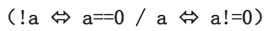
④常用等价形式：

五、条件运算符与条件表达式
1、选择结构与if语句：
①分类：单分支、双分支、多分支
②表达式：非零为真零为假
③分支：当做一个复合语句看待
④if的嵌套：括号匹配、if-else匹配

2、条件运算符：? : 优先级15级，R-L右结合（三目运算符）
表达式1 ? 表达式2 : 表达式3
(a>b) ? 1 : 0 ;
//第1个表达式为真，运行第2个表达式并使整个表达式值与第2个表达式的值相同
//表达式2、3类型要相容；123类型可不一样

3、switch语句：
①switch + 整型表达式（计算结果为整型）
②case + 整型常量表达式（可以用其他常量表示），且值之间不能相同
switch (整型表达式)
{
case 整型常量表达式1: //case后表达式大小顺序不要求
XXX
break; //防止连续执行下一个语句
case 整型常量表达式2:
case 整型常量表达式3:
XXX //语句序列不必加{}
break;
default:
XXX
}

六、循环结构与循环语句
1、类型：
①当型：先进行逻辑判断，再执行
②直到型：先执行一次，再进行判断
2、goto + if：语句标号命名同标识符（不以数字开头）
语句标号:
XXX
if(XXX) //结合if使用，形成合理的循环
goto 语句标号;

3、while：先判断后执行
4、do + while：先执行后判断
do{
XXX
}while(表达式);

5、for循环
for(表达式1;表达式2;表达式3){ //初值；循环判断；循环后执行
XXX
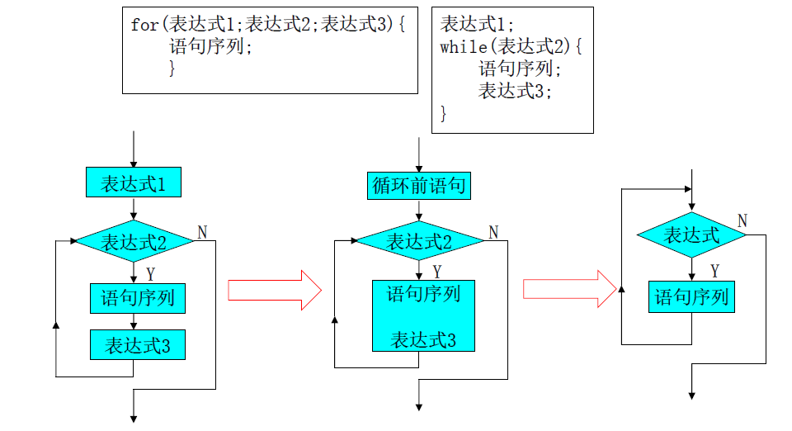
}
①语句省略：空语句（;）；
省略循环判断则需要再循环内加if跳出；
省略重复语句需要在过程中对表达式2值进行改变
②表达式1、3可以是逗号表达式
③语句序列为单个语句，可不用{}；空语句循环注意“；”

6、循环嵌套：“{”进栈，遇到“}”出栈

7、break：结束循环体
①多重循环嵌套：仅结束本循环（最内层循环）
②循环与switch嵌套：结束最内层循环/最内层switch分支及下分支语句

8、continue：结束本次循环、跳转至下一次循环判断
①for循环的continue：跳过{}内语句，先执行循环语句3，再进行语句2判断
②switch结构无continue；若switch包含continue，跳转到最内层循环的下次判断

